LAPORAN KINERJA PEKANAN TENAGA PENDIDIKAN DAN KEPENDIDIKAN
SMK ASYSAAKIRIN
Nama : Annisa Nurul Janah
Jabatan/Tugas : Wali Kelas
Tanggal : 11 s/d 13 Mei 2026
No | Hari/Tanggal | Kegiatan | Hambatan |  | Analisis Tindak Lanjut | Dokumentasi
1 | Senin, 11 Mei 2026 | - Cek absensi mingguan  - Ke walikelasan  - Bersih-bersih kelas |  |  |  | 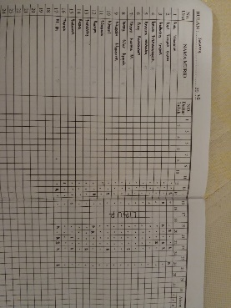
2 | Selasa, 12 Mei 2026 | -
3 | Rabu, 13 Mei 2026 |  | -
4
5
Rencana Pekan Depan
- Cek absensi siswa
KEGIATAN DILUAR TUPOKSI TUGAS
Nama |  |  |  | Dokumentasi

Yang Membuat,
ANNISA NURUL JANAH

LAPORAN KINERJA PEKANAN TENAGA PENDIDIKAN DAN KEPENDIDIKAN
SMK ASYSAAKIRIN

Nama : Annisa Nurul Janah
Jabatan/Tugas : Guru Mapel Pilihan (DDPK)
Tanggal : 11 s/d 13 Mei 2026
No | Hari/Tanggal | MATERI YANG DISAMPAIKAN | Hambatan dikelas | Analisis Tindak Lanjut | Dokumentasi
1 | Senin, 11 Mei 2026 | Sejarah jaringan wireless
 | Selasa, 12 Mei 2026 | - monitoring PKL kelas 12  (Cineam, Cidolog, Ciamis, Tasikmalaya) | - | - | 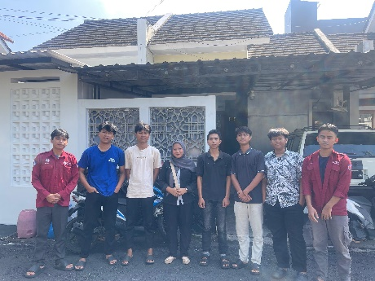
 | Rabu, 13 Mei 2026 | - komponen-komponen wireless | - | -
Rencana Materi Pekan Depan
KEGIATAN DILUAR TUPOKSI TUGAS

Yang Membuat,
ANNISA NURUL JANAH

LAPORAN KINERJA PEKANAN TENAGA PENDIDIKAN DAN KEPENDIDIKAN
SMK ASYSAAKIRIN
Nama : Annisa Nurul Janah
Jabatan/Tugas : Pembina Pramuka
Tanggal : 11 s/d 13 Mei 2026
No | Hari/Tanggal | MATERI YANG DISAMPAIKAN | Hambatan dikelas | Analisis Tindak Lanjut | Dokumentasi
1 |  |  | - | -
2 |  | - | - | -
3
Rencana Materi Pekan Depan
KEGIATAN DILUAR TUPOKSI TUGAS

Yang Membuat,
ANNISA NURUL JANAH

